 | АФ у формі ТОВ “Азимут”  Номер у Реєстрі САД 0376  Код ЄДРПОУ 22675684 | вул. Вартових Неба, 42А, м. Харків, 61072, Україна  Тел.: +380 (50) 275-51-48  Email: azimut.audit@gmail.com
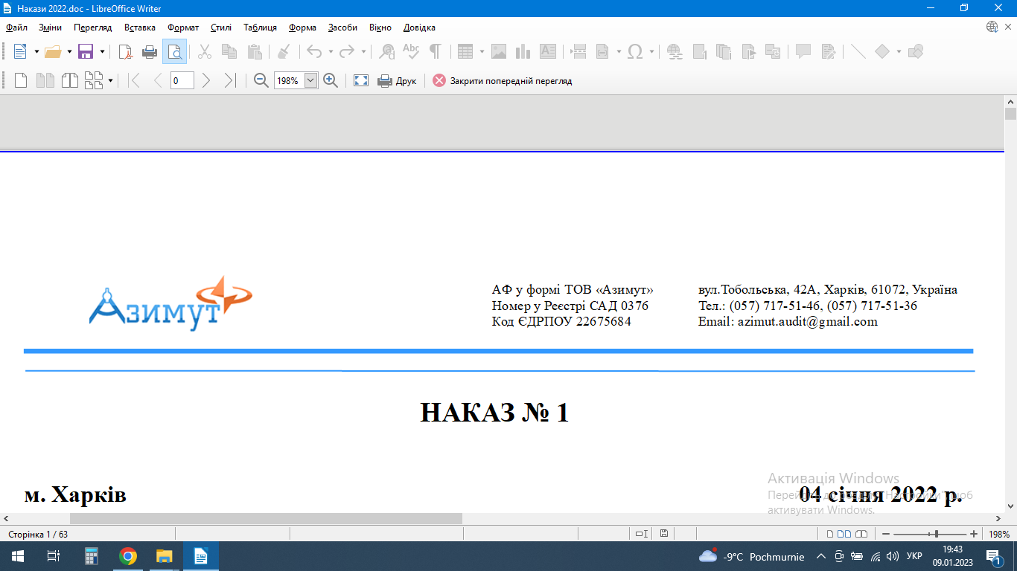

ЗВІТ НЕЗАЛЕЖНОГО АУДИТОРА
щодо фінансової звітності
ПРИВАТНОГО АКЦІОНЕРНОГО ТОВАРИСТВА “ХІМЕКСІ”

- Акціонерам і Наглядовій Раді ПРИВАТНОГО АКЦІОНЕРНОГО ТОВАРИСТВА “ХІМЕКСІ”
- Національній комісії з цінних паперів та фондового ринку

Звіт щодо аудиту фінансової звітності
Думка
Ми провели аудит фінансової звітності ПРИВАТНОГО АКЦІОНЕРНОГО ТОВАРИСТВА “ХІМЕКСІ” (далі — Компанія), що складається з:
- балансу (звіту про фінансовий стан) на 31 грудня 2025 року;
- звіту про фінансові результати (звіту про сукупний дохід) за 2025 рік;
- звіту про рух грошових коштів (за прямим методом) за 2025 рік;
- звіту про власний капітал за 2025 рік;
- приміток, включаючи суттєві облікові політики та іншу пояснювальну інформацію.

На нашу думку, фінансова звітність, що додається, відображає достовірно, в усіх суттєвих аспектах фінансовий стан Компанії на 31 грудня 2025 р., та її фінансові результати і грошові потоки за рік, що закінчився зазначеною датою, відповідно до Національних положень (стандартів) бухгалтерського обліку (“НПсБО”) та вимог Закону України “Про бухгалтерський облік та фінансову звітність в Україні” від 16.07.1999 №996-XIV (“Закон про бухгалтерський облік та фінансову звітність”) щодо складання фінансової звітності.

Основа для думки
Ми провели аудит відповідно до Міжнародних стандартів аудиту (“МСА”). Нашу відповідальність згідно з цими стандартами викладено в розділі “Відповідальність аудитора за аудит фінансової звітності” нашого звіту. Ми є незалежними по відношенню до Компанії згідно з прийнятим Радою з Міжнародних стандартів етики для бухгалтерів (“РМСЕБ”) Міжнародним кодексом етики професійних бухгалтерів (включаючи Міжнародні стандарти незалежності) (“Кодекс РМСЕБ”) та етичними вимогами, застосовними в Україні до нашого аудиту фінансової звітності, а також виконали інші обов’язки з етики відповідно до цих вимог та Кодексу РМСЕБ. Ми вважаємо, що отримані нами аудиторські докази є достатніми і прийнятними для використання їх як основи для нашої думки.

Суттєва невизначеність, що стосується безперервності діяльності
Ми звертаємо увагу на Примітку 3 “Безперервність діяльності” Додатку до Приміток до річної фінансової звітності за 2025 рік, в якій розкривається інформація про вплив воєнних дій на території України на діяльність Компанії. Як зазначено у Примітці 3, через непередбачуване вирішення та наслідки війни існує суттєва невизначеність, що може поставити під значний сумнів здатність Компанії продовжувати свою діяльність на безперервній основі. Нашу думку не було модифіковано щодо цього питання.

Ключові питання аудиту
Ключові питання аудиту – це питання, що, на наше професійне судження, були найбільш значущими під час нашого аудиту фінансової звітності за поточний період. Ці питання розглядались у контексті нашого аудиту фінансової звітності в цілому та враховувались при формуванні думки щодо неї, при цьому ми не висловлюємо окремої думки щодо цих питань. Крім питання, викладеного в розділі “Суттєва невизначеність, що стосується безперервності діяльності” нашого звіту, ми визначили, що немає ключових питань аудиту, інформацію щодо яких слід надати в нашому звіті.

Інша інформація
Управлінський персонал несе відповідальність за іншу звітну інформацію. Інша інформація включає:
- Звіт про управління за 2025 рік, що складається та подається відповідно до вимог статті 11 Закону про бухгалтерський облік та фінансову звітність, та який ми отримали до дати цього звіту аудитора;
- Звіт керівництва за 2025 рік, який ми отримали до дати цього звіту аудитора, та Річну інформацію емітента цінних паперів за 2025 рік, яку ми очікуємо отримати після дати цього звіту аудитора, що складаються та подаються відповідно до вимог статей 126 та 127 Закону України “Про ринки капіталу та організовані товарні ринки” від 23.02.2006 № 3480-IV.
Наша думка аудитора щодо фінансової звітності Компанії не поширюється на іншу інформацію та ми не робимо висновку з будь-яким рівнем впевненості щодо цієї іншої інформації.
У зв’язку з нашим аудитом фінансової звітності нашою відповідальністю є ознайомитися з іншою інформацією та при цьому розглянути, чи існує суттєва невідповідність між іншою інформацією і фінансовою звітністю або нашими знаннями, отриманими під час аудиту, або чи ця інша інформація виглядає такою, що містить суттєве викривлення. Якщо на основі проведеної нами роботи ми доходимо висновку, що існує суттєве викривлення цієї іншої інформації, ми зобов’язані повідомити про цей факт.

У Звіті про управління та Звіті керівництва за 2025 рік ми не виявили суттєву невідповідність між іншою інформацією та фінансовою звітністю або нашими знаннями, отриманими під час аудиту.
Коли ми отримаємо та ознайомимося з Річною інформацією емітента цінних паперів за 2025 рік, якщо ми дійдемо висновку, що вона містить суттєве викривлення, ми повідомимо про це питання додатково тим, кого наділено найвищими повноваженнями.

Відповідальність управлінського персоналу та тих, кого наділено найвищими повноваженнями, за фінансову звітність
Управлінський персонал несе відповідальність за складання і достовірне подання фінансової звітності відповідно до НПсБО та Закону про бухгалтерський облік та фінансову звітність та за таку систему внутрішнього контролю, яку управлінський персонал визначає потрібною для того, щоб забезпечити складання фінансової звітності, що не містить суттєвих викривлень внаслідок шахрайства або помилки.
При складанні фінансової звітності управлінський персонал несе відповідальність за оцінку здатності Компанії продовжувати свою діяльність на безперервній основі, розкриваючи, де це застосовно, питання, що стосуються безперервності діяльності, та використовуючи припущення про безперервність діяльності як основи для бухгалтерського обліку, крім випадків, якщо управлінський персонал або планує ліквідувати Компанію чи припинити діяльність, або не має інших реальних альтернатив цьому.
Ті, кого наділено найвищими повноваженнями, несуть відповідальність за нагляд за процесом фінансового звітування Компанії.

Відповідальність аудитора за аудит фінансової звітності
Нашими цілями є отримання обґрунтованої впевненості, що фінансова звітність у цілому не містить суттєвого викривлення внаслідок шахрайства або помилки, та випуск звіту аудитора, що містить нашу думку. Обґрунтована впевненість є високим рівнем впевненості, проте не гарантує, що аудит, проведений відповідно до МСА, завжди виявить суттєве викривлення, коли воно існує. Викривлення можуть бути результатом шахрайства або помилки; вони вважаються суттєвими, якщо окремо або в сукупності, як обґрунтовано очікується, вони можуть впливати на економічні рішення користувачів, що приймаються на основі цієї фінансової звітності.
Виконуючи аудит відповідно до вимог МСА, ми використовуємо професійне судження та професійний скептицизм протягом усього завдання з аудиту. Крім того, ми:
• ідентифікуємо та оцінюємо ризики суттєвого викривлення фінансової звітності внаслідок шахрайства чи помилки, розробляємо й виконуємо аудиторські процедури у відповідь на ці ризики, а також отримуємо аудиторські докази, що є достатніми та прийнятними для використання їх як основи для нашої думки. Ризик невиявлення суттєвого викривлення внаслідок шахрайства є вищим, ніж для викривлення внаслідок помилки, оскільки шахрайство може включати змову, підробку, навмисні пропуски, неправильні твердження або нехтування заходами внутрішнього контролю;
• отримуємо розуміння заходів внутрішнього контролю, що стосуються аудиту, для розробки аудиторських процедур, які б відповідали обставинам, а не для висловлення думки щодо ефективності системи внутрішнього контролю;
• оцінюємо прийнятність застосованих облікових політик та обґрунтованість облікових оцінок і відповідних розкриттів інформації, зроблених управлінським персоналом;
• доходимо висновку щодо прийнятності використання управлінським персоналом припущення про безперервність діяльності як основи для бухгалтерського обліку та, на основі отриманих аудиторських доказів, робимо висновок, чи існує суттєва невизначеність щодо подій або умов, що може поставити під значний сумнів здатність Компанії продовжувати свою діяльність на безперервній основі. Якщо ми доходимо висновку щодо існування такої суттєвої невизначеності, ми повинні привернути увагу в нашому звіті аудитора до відповідних розкриттів інформації у фінансовій звітності або, якщо такі розкриття інформації є неналежними, модифікувати свою думку. Наші висновки ґрунтуються на аудиторських доказах, отриманих до дати нашого звіту аудитора. Втім майбутні події або умови можуть примусити Компанію припинити свою діяльність на безперервній основі;
• оцінюємо загальне подання, структуру та зміст фінансової звітності включно з розкриттями інформації, а також те, чи показує фінансова звітність операції та події, що покладені в основу її складання, так, щоб досягти достовірного подання.
Ми повідомляємо тим, кого наділено найвищими повноваженнями, разом з іншими питаннями інформацію про запланований обсяг і час проведення аудиту та суттєві аудиторські результати, включаючи будь-які суттєві недоліки заходів внутрішнього контролю, виявлені нами під час аудиту.
Ми також надаємо тим, кого наділено найвищими повноваженнями, твердження, що ми виконали відповідні етичні вимоги щодо незалежності, та повідомляємо їм про всі стосунки й інші питання, які могли б обґрунтовано вважатись такими, що впливають на нашу незалежність, а також, де це застосовно, щодо відповідних застережних заходів.
З переліку всіх питань, інформація щодо яких надавалась тим, кого наділено найвищими повноваженнями, ми визначили ті, що були найбільш значущими під час аудиту фінансової звітності поточного періоду, тобто ті, які є ключовими питаннями аудиту. Ми описуємо ці питання в нашому звіті аудитора крім випадків, якщо законодавчим чи регуляторним актом заборонено публічне розкриття такого питання, або коли за вкрай виняткових обставин ми визначаємо, що таке питання не слід висвітлювати в нашому звіті, оскільки негативні наслідки такого висвітлення можуть очікувано переважити його корисність для інтересів громадськості.

Звіт щодо вимог інших законодавчих і нормативних актів
Додаткова інформація, яка надається відповідно до Рішення Національної комісії з цінних паперів та фондового ринку “Про затвердження Вимог до інформації, що має міститися в аудиторському звіті щодо річної фінансової звітності, звіті щодо огляду проміжної фінансової інформації та звіті з надання впевненості, що не є аудитом чи оглядом історичної фінансової інформації” від 22.07.2021 № 555
Інформація про суб’єкта аудиторської діяльності та умови договору:

№ з/п | Найменування інформації | Дані для заповнення
1 | Ідентифікаційний код юридичної особи суб’єкта аудиторської діяльності | 22675684
2 | Вебсайт суб’єкта аудиторської діяльності | https://azimut-audit.com.ua
3 | Дата та номер договору на проведення аудиту / огляду та / або виконання завдання з надання обґрунтованої впевненості | № 19/1-25 від 15 жовтня 2025 р.
4 | Дата початку та дата закінчення проведення аудиту / огляду та / або виконання завдання з надання обґрунтованої впевненості | з 15 жовтня 2025 року до 30 квітня 2026 року
5 | Обов’язковий аудит фінансової звітності (зазначити так / ні) | Так
6 | Завдання з надання обґрунтованої впевненості (зазначити так / ні) | Ні

На основі виконаних процедур та отриманих доказів ніщо не привернуло нашої уваги, що б змусило нас вважати, що Компанія не дотрималася в усіх суттєвих аспектах на дату аудиту вимог Положення про форму та зміст структури власності, затвердженого наказом Міністерства фінансів України від 19.03.2021 № 163, щодо повного розкриття юридичною особою інформації про кінцевого бенефіціарного власника та структуру власності.
Компанія не є підприємством, що становить суспільний інтерес, відповідно до Закону про бухгалтерський облік та фінансову звітність. Компанія не є контролером або учасником небанківської фінансової групи. Компанія не має материнських/дочірніх компаній.

Партнером із завдання з аудиту (ключовим партнером з аудиту), результатом якого є цей звіт незалежного аудитора, є Гармаш Валентина Чеславівна.

Ключовий партнер з аудиту Валентина ГАРМАШ
Номер реєстрації аудитора у Реєстрі аудиторів
та суб'єктів аудиторської діяльності: №101827

Директор АФ у формі ТОВ “Азимут” Євгенія БАКУНОВА
Номер реєстрації аудитора у Реєстрі аудиторів
та суб'єктів аудиторської діяльності: №101702

Основні відомості про аудиторську фірму
Аудиторська фірма у формі Товариства з обмеженою відповідальністю “Азимут”
Код ЄДРПОУ: 22675684
Місцезнаходження: 61072, м.Харків, вул. Вартових Неба 42А
Вебсторінка: https://azimut-audit.com.ua
Номер реєстрації у Реєстрі аудиторів та суб'єктів аудиторської діяльності: 0376
30 квітня 2026 року

